PIGNEUX

Alice

**Mousse de Voronoï procédurale pour la fabrication additive** 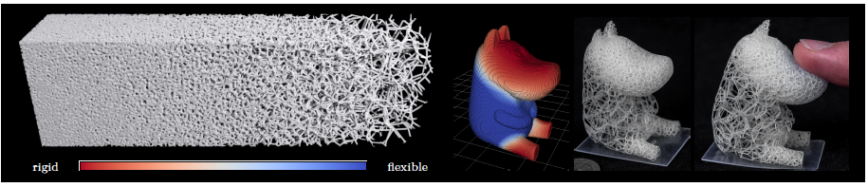

1. **Contexte**

Actuellement, la fabrication additive (ou l’impression 3D) vise à produire des objets 3D dont le comportement élastique est contrôlé. Par exemple pour éviter les régions fragiles et les renforcer, ou pour produire des structures à la fois légères et solides. Pour cela la fabrication additive va permettre de créer des microstructures à l'échelle de la dizaine de microns modifiant les propriétés physiques des objets, les rendant plus légers ou plus souple.

1. **Principe du modèle**

L’article propose d’étudier des microstructures procédurales, apériodiques inspirées des mousses à cellules ouvertes de Voronoï. Il explique d’abord comment les cellules ouvertes de Voronoi sont créees puis comment générer les paramètres géométriques des microstructures à partir d'une élasticité cible.

La géométrie des structures à petite échelle doit produire le comportement élastique désiré à grande échelle.

1. **La structure globale**

La structure de la forme 3D est définie par une fonction F : R3 -> {0,1}. Les contraintes de fabrication imposent que F :

Il y a de plus deux contraintes géométriques que F doit suivre pour que la structure 3D soit imprimable :

* Un nombre minimal de trous dans la structure
* La structure doit rester totalement connectée lors de la fabrication, ce qui est rendu possible grâce à la propriété connexe des cellules de Voronoi

1. **Les microstructures**

Les mousses de cellules ouvertes sont souvent associés aux arêtes de cellules de Voronoï. Le modèle décrit propose de générer ces mousses à partir de diagrammes de Voronoï.

Les cellules ouvertes de Voronoi ont deux paramètres : la densité ρ des graines par unité de volume et le et rayon τ du faisceau le long d'une arête. La densité des graines peut varier spatialement. Ce sont ces paramètres qui doivent être manipulés pour obtenir une élasticité cible de la structure.

Une propriété attendue est que leur module de Young soit relié presque linéairement à leurs paramètres géométriques tels que la densité et l'épaisseur.

Lors de la fabrication, deux paramètres sont essentiels à la définition de la structure :

* Le module de Young : décrit le caractère rigide ou souple d'un objet
* Le ratio de Poisson : décrit comment une dimension s'étend avec une autre et est utilisé pour la distribution des graines dans la structure.

1. **Algorithme pour la génération des cellules ouvertes de Voronoi**

* Génération de graines dans une grille. Toutes les cellules de la grille reçoivent au moins une graine.
* Ensuite il faut rassembler les graines autour d’un point donné q. Le point q peut appartenir à la cellule de Voronoi de n’importe quelle graine dans un rayon de 2 anneaux. (GatherSeeds)
* (SubdCell)

1. **Lien entre les propriétés internes des microstructures et l’élasticité de la structure**

L’étude est réalisée à partir de statistique de tenseurs d’élasticité. Pour différentes valeurs des paramètres de densité et d’épaisseur des cellules de Voronoi, il y a une production d’une version périodique de la structure dans un volume de base, afin d’accéder par homogénéisation au module d’Young et au coefficient de Poisson de la structure. On cherche ensuite à corréler les paramètres des microstructures (**densité et épaisseur**) à ceux de la structure (**module d’Young et constante de Poisson**).

1. **Limites et Avantages de la méthode**

* Il faut imprimer une structure de volume suffisamment grand. Cependant cette limite est en accord avec le fait que l’on cherche à produire des microstructures denses dans des grands objets.
* L’irrégularité des cellules ?
* Pas besoin d’optimiser globalement la structure pour chaque nouvel objet. L’évaluation de la structure se fait localement.
* La nature apériodique et stochastique des mousses fournit un moyen simple et efficace de les classer